matemáticas

Autora: …………………

Nombre: ……………..

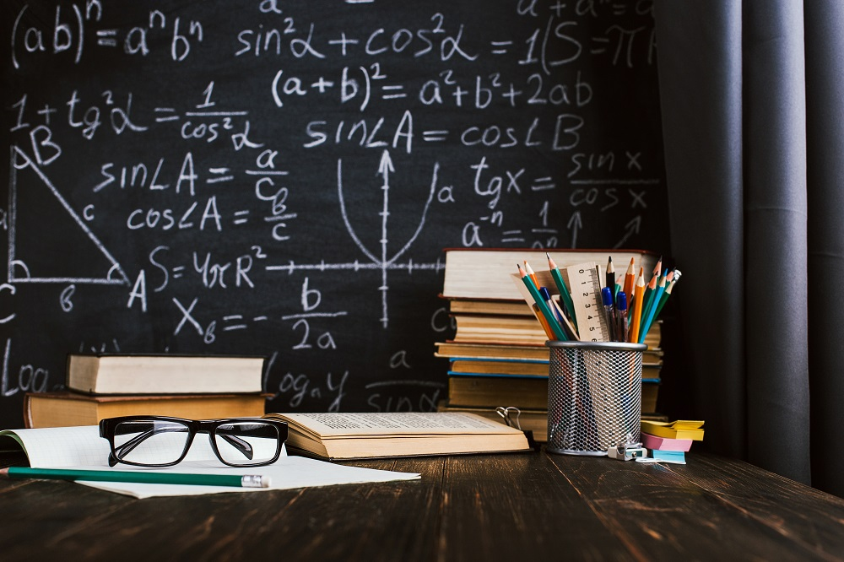

Portada



de